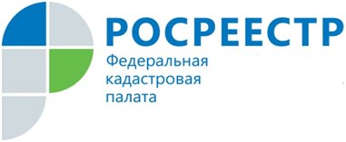

Получить информацию о недвижимости можно без очередей

Планируя какие-любые операции с недвижимостью, важно быть уверенным в том, что имущество не находится в залоге, не принадлежит третьему лицу и на него не наложен арест или другие запреты.
Начальник отдела подготовки сведений Кадастровой палаты Марина Петрова пояснила, что вся информация о недвижимом имуществе содержится в Едином государственном реестре недвижимости. А чтобы получить эти данные, необходимо заказать выписку из реестра.
В первом полугодии 2018 года Кадастровая палата по Вологодской области подготовила около 362 тысяч выписок из Единого государственного реестра недвижимости, при этом почти 90% выписок предоставлены в электронном виде, что говорит о востребованности данного документа.
Марина Петрова отметила, что выписка из реестра недвижимости может потребоваться при покупке, продаже, дарении или обмене квартиры, дачи, земельного участка, поскольку она является единственным подтверждением права на собственность. Если вы вступаете в наследство, решили застраховать свою квартиру, дом или гараж, а так же взять кредит под залог имущества – вам тоже необходима выписка из реестра недвижимости.
Заказать выписку можно в электронном виде через портал Росреестра в режиме онлайн. Достаточно посетить официальный сайт Росреестра (rosreestr.ru), заполнить форму и дождаться результата.
Для удобства вологжан Кадастровая палата также организовала выездной прием запросов о предоставлении сведений реестра недвижимости.
Для того чтобы пригласить специалиста на дом, заявителю достаточно обратиться в Кадастровую палату по телефону 8(8172)57-26-54 либо по электронной почте dostavka@35.kadastr.ru. Представители Кадастровой палаты рассмотрят заявку в максимально короткий срок и свяжутся с заявителем, чтобы согласовать дату и время визита. Все оборудование, необходимое для приема-выдачи документов, специалист привезет с собой.

Пресс-служба филиала Кадастровой палаты по Вологодской области

